1.云客基本参数：
typeof window.componentCenter == 'object' || (window.componentCenter = {});
window.componentCenter.userCenter = this;
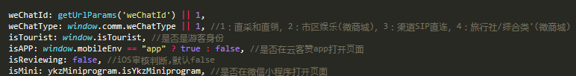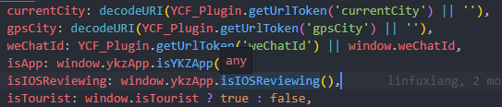

添加假数据
根据接口如/apiv2/marketing/getExplosiveList
找到对应的srcv2/js/simData文件下，到apiv2/marketing文件夹下 添加对应名字getExplosiveList.js的文件即可

俩个金额相差
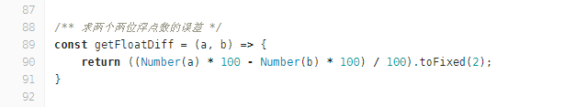

Front/promoter/collection收藏页面
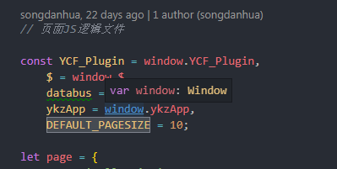
滚动监听
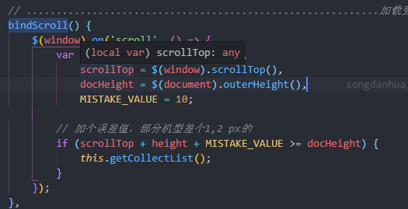

判断是否推广员
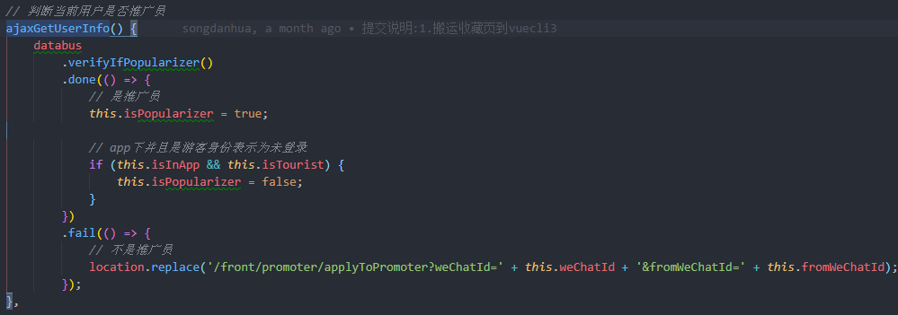

判断是否关注公总号：（组件判断） 例如我要提现页
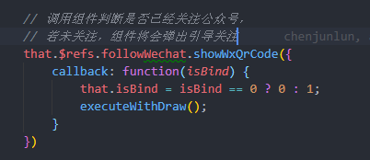

处理数据，图片链接获取七牛参数
一般列表页商品图片用：?imageMogr2/thumbnail/280x/gravity/Center/crop/280x187|imageView2/2/interlace/1/q/85/
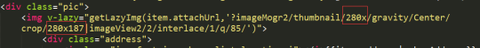根据UI改下宽高就行

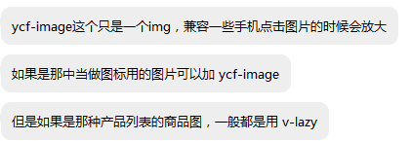

Swiper自定义分页器
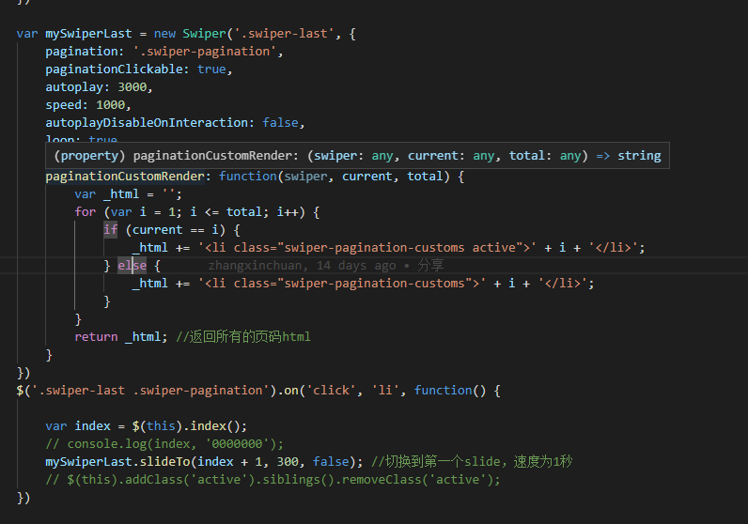

跳转详情页(处理参数等)
产品和酒景貌似有区分，给大数据用的锚点参数分别是channel和scenicFrom, 为了记录从来进来的详情页，一般需求文档会给字段如:
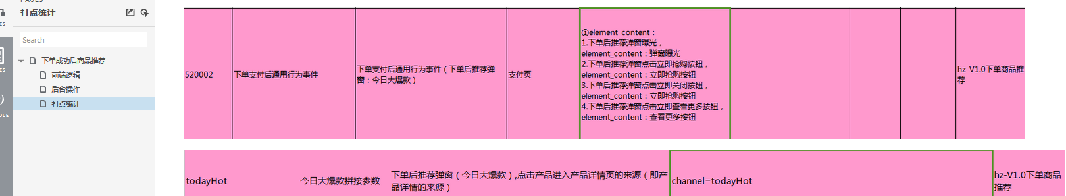

同时获取产品对应链接的时候如果是推广商城的酒景详情页需多加个参数，showAllWechat

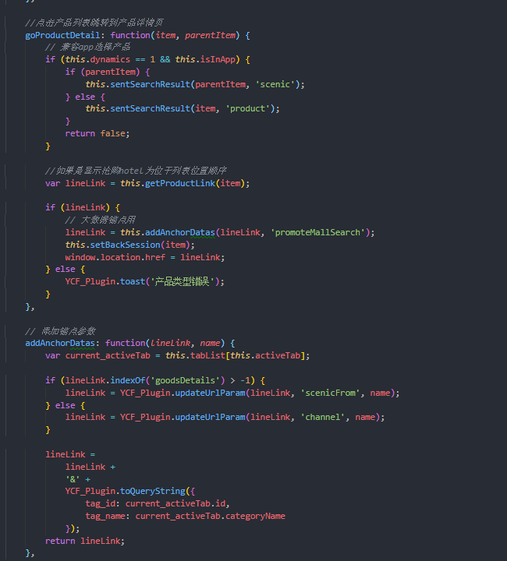
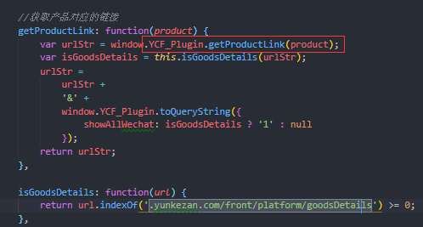

设置session记录当前页面位置，供返回该页面时回到该位置
一般记录原页面的goodsId或者scenicId所在的节点index的滚动偏移量 然后存入sessionstorage

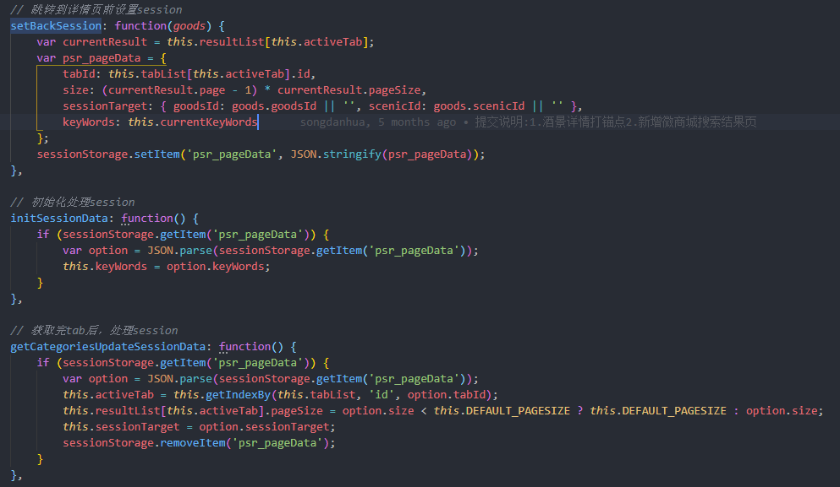

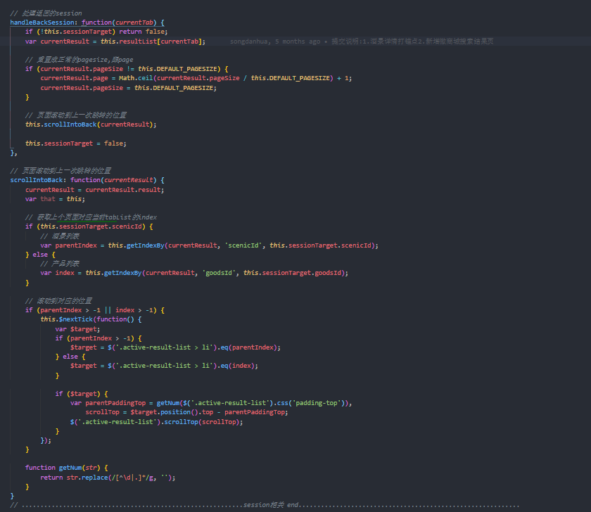

关于详情页跳转需要注意的情况：包括提供给大数据要用的参数channel、scenicFrom，还有酒景特殊参数showAllwenchat

（APP一定是推广员，但是还有个游客身份不是推广员）
运用：
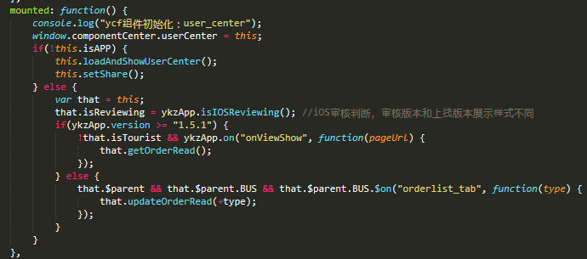
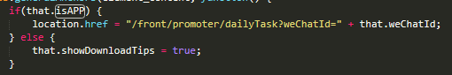如果不是APP，则下载APP提示框会出现
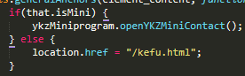

云客默认头像：（接口有返回头像链接的话用接口的，否则用默认的）
defaultAvatar: window.comm.defaultUserAvatar, // 默认头像
运用：

列表空数据图片：
<div class="blank-box" v-show="isShowNoMore">
<img src="https://qiniu-cdn7.jinxidao.com/dvb/frontv2/images/illustration.png">
<p>暂无数据</p>
</div>

复制邀请码：
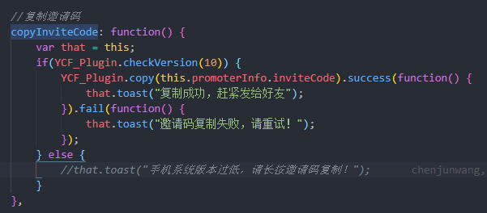

设置右上角分享
//设置右上角分享
setShare() {
const shareObj = {
imgUrl: "https://qiniu-cdn7.jinxidao.com/dvb/frontv2/images/ykzLogo.png?v=1",
miniShareImgUrl: "https://qiniu-cdn7.jinxidao.com/dvb/frontv2/images/build_team_share.png",
descContent: "景点酒店、特产美食……自购最高省50%",
lineLink: location.protocol +
"//" +
location.host +
"/front/promoter/recruitC?" +
"&weChatId=" +
this.weChatId +
"&fromWeChatId=" +
this.fromWeChatId +
"&byPromoterId=" +
this.promoterId,
shareTitle: "我在云客赞赚钱省钱，超级棒！邀请你一起，免费哦。",
miniShareTitle: "我在云客赞赚钱省钱，超级棒！邀请你一起，免费哦。",
anchorData: {
type: "invite",
source: "invite"
}
};
YCF_Plugin.setWeiXinShare(shareObj);
},

回到顶部公共组件
<GoToTop></GoToTop>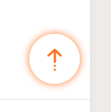

公共插件iosSelect.js模拟ios 的picker：
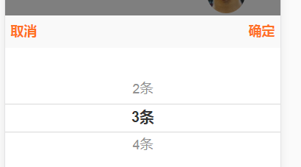

详细参数参考该js文件
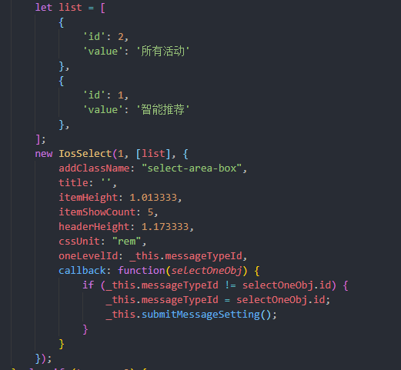

监听回车按钮：
@keypress.stop="listenKeyCode($event)
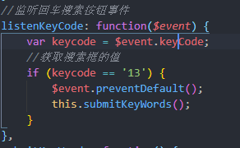

兄弟组件通信
window.Vue.prototype.bus = new window.Vue();
运用：
this.bus.$emit('update:tab', type);

Svg使用
可以到公共图标目录下去找相应图标以及代码
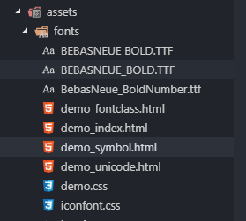

SCSS @mixin
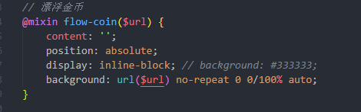
运用：
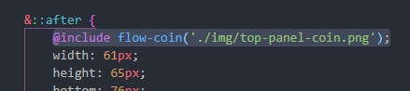

导航栏下icon的过度转换
根据tab字体的长度变化成对应的长度
样式：定位，动画过度
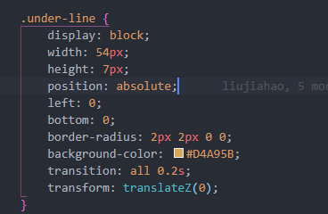
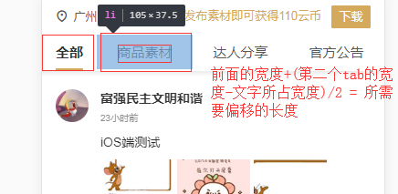
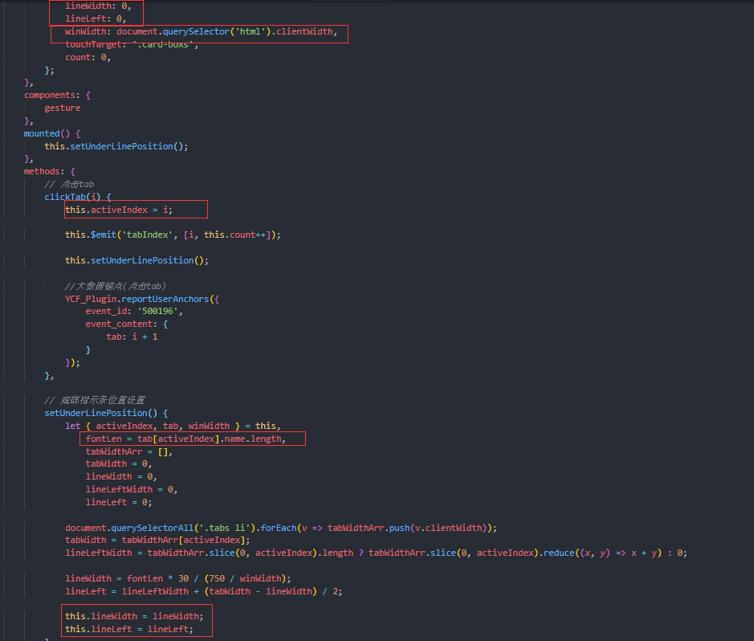

弹窗上拉
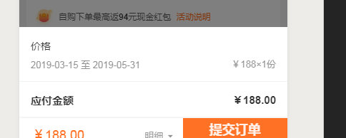
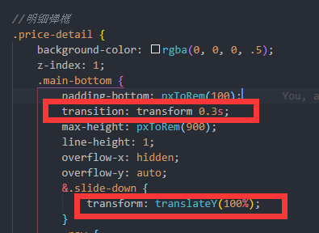

通用锚点事件
generalAnchors: function(element_content, callback) {
YCF_Plugin.reportUserAnchors({
event_id: "500300",
properties: {
element_content: element_content
}
}).always(callback);
},
运用：
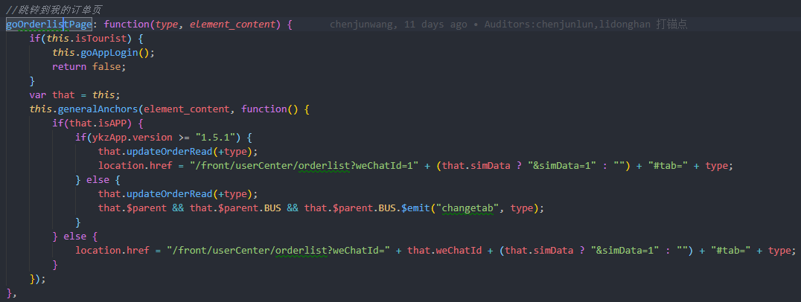

停留时长锚点：scenicPoint页面

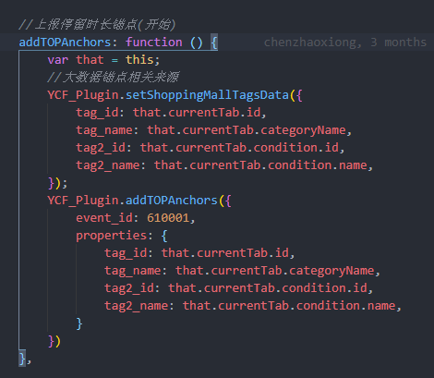

APP点击图片唤起大图/微信端用微信API唤起：
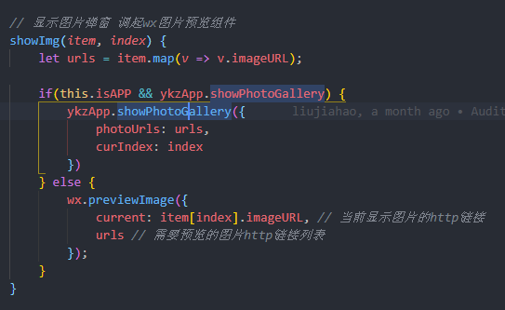

点击预览图片：
做一个固定遮罩弹窗，里面放图片，
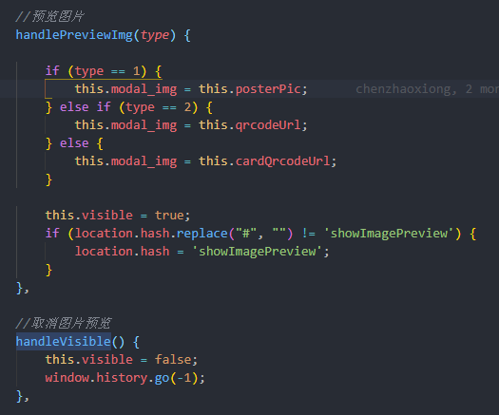

拼接url参数
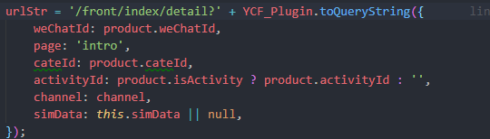

设置hash：
//设置hash值
setHash(str) {
if (location.hash.replace("#", "") != str) {
location.hash = str;
}
},
如果需要返回：
history.go(-1);

深拷贝（搜索结果页）
// 深拷贝
deepClone(values) {
var copy;

// Handle the 3 simple types, and null or undefined
if (null == values || 'object' != typeof values) return values;

// Handle Date
if (values instanceof Date) {
copy = new Date();
copy.setTime(values.getTime());
return copy;
}

// Handle Array
if (values instanceof Array) {
copy = [];
for (var i = 0, len = values.length; i < len; i++) {
copy[i] = this.deepClone(values[i]);
}
return copy;
}

// Handle Object
if (values instanceof Object) {
copy = {};
for (var attr in values) {
if (values.hasOwnProperty(attr)) copy[attr] = this.deepClone(values[attr]);
}
return copy;
}
},

跳转APP下载页
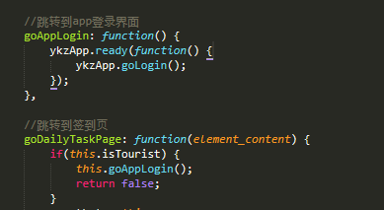

检查版本号提示框
<ycf-download-tips :visible.sync="xx" :type="7"></ycf-download-tips>
xx：控制弹框显示的变量

APP 下载提示框
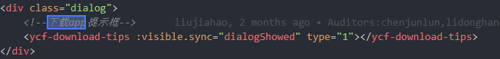

APP下载跳转
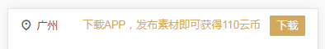
window.location.href = '//a.app.qq.com/o/simple.jsp?pkgname=com.ykz.pmt';

云客头像浮层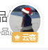

云客上传图片：
（图像base64数据转七牛链接）
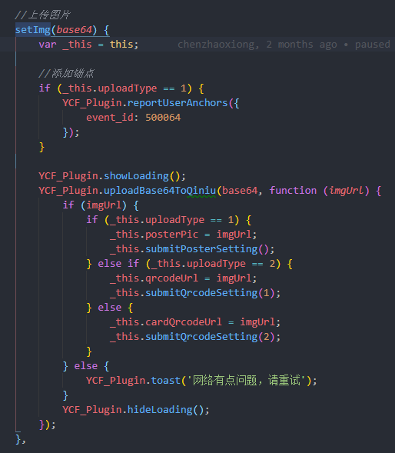
公共组件引导上传：
<img-select id="file" :classes="'img-select'" @success="setImg">
<div class="btn-change">{{uploadText}}</div>
</img-select>

处理产品活动时间的文案显示
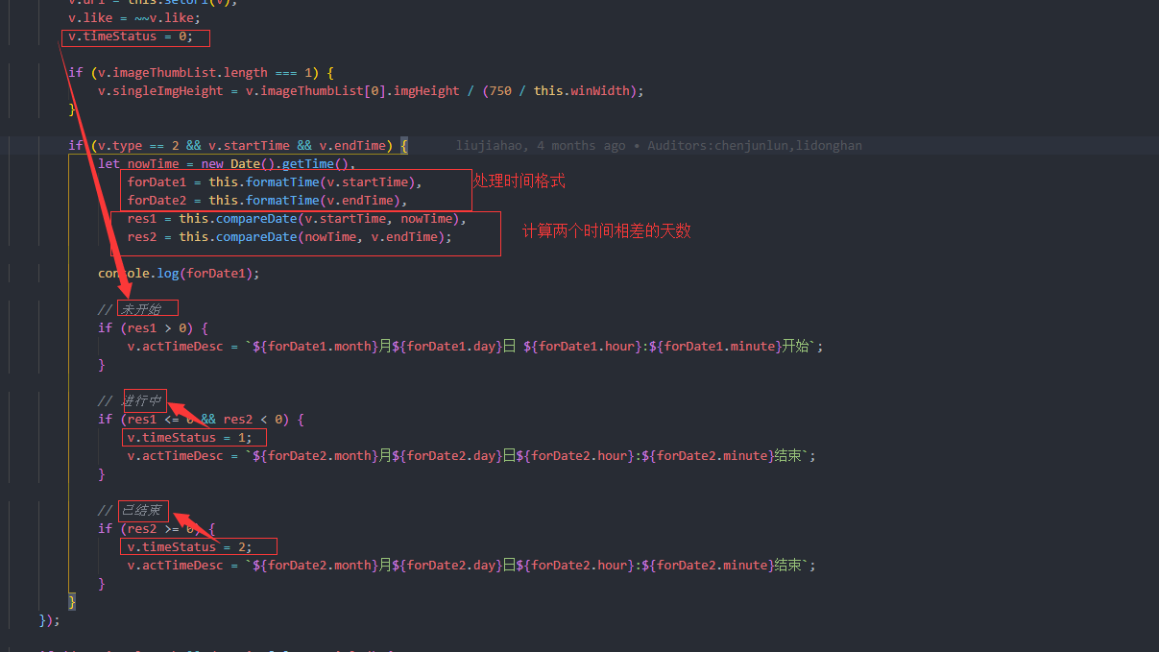
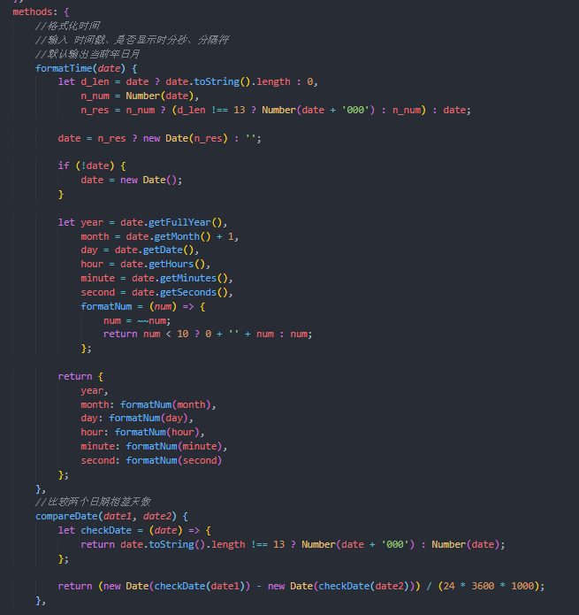

开启通知开关：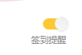
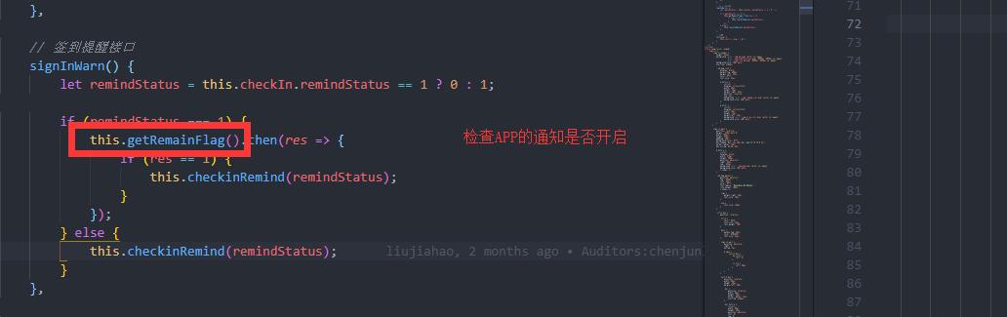
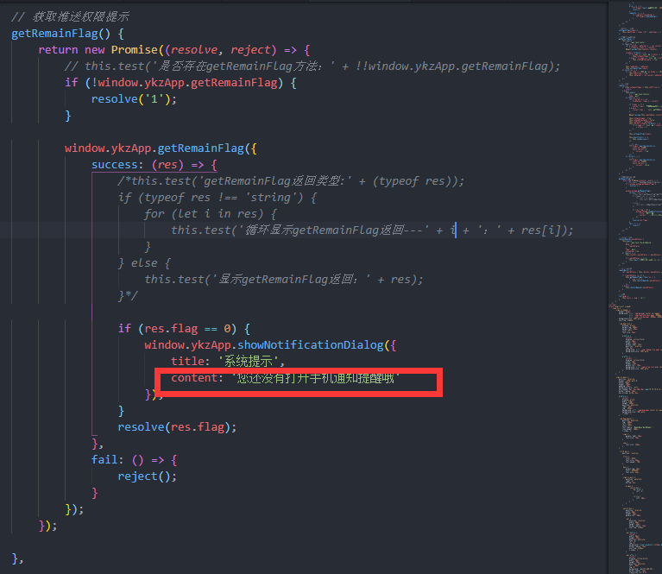

3获取单信息列表
常见参数：
list: [],
total: 0,//后台所有信息数量
currentPage: 0,//当前页码
pageSize: 10,//每页几条数据
finished: false, 开关判断（如可用于判断是否请求完成）
isGettingData: false, //是否正在请求
isShowTip: false, //是否显示弹层（可用于无信息时显示）

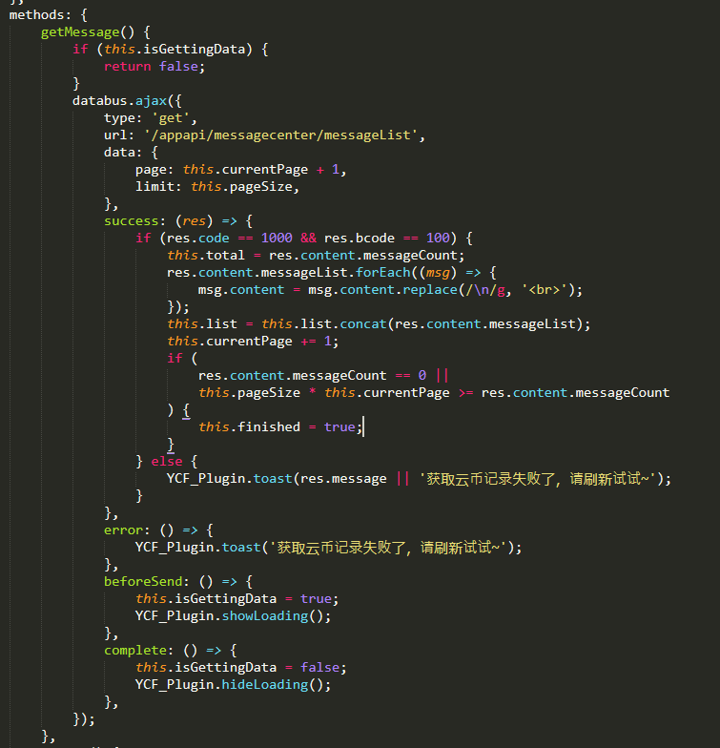

4一键全读
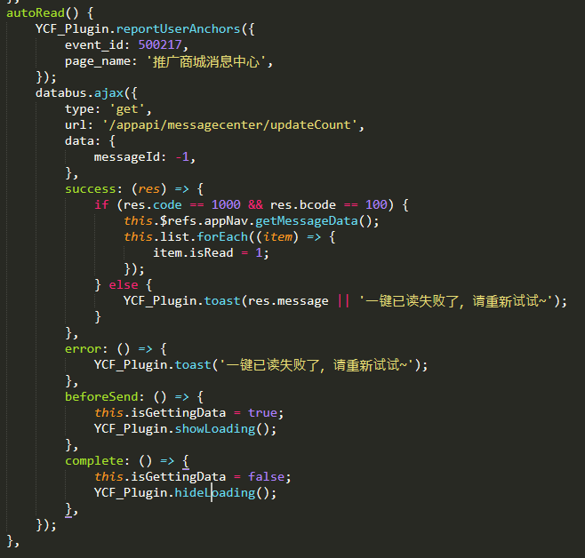

this.$refs.appNav.getMessageData();// 更新底部导航的数字提示（未读信息）
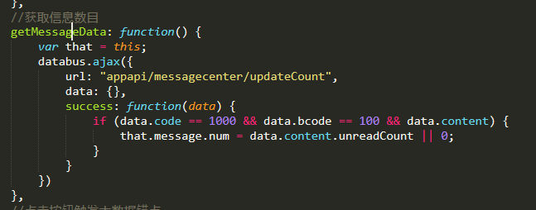

5多导航列表
导航1 | 导航2 | 导航3
列表（1/2/3）

V-cloak 防止页面刚加载时闪烁
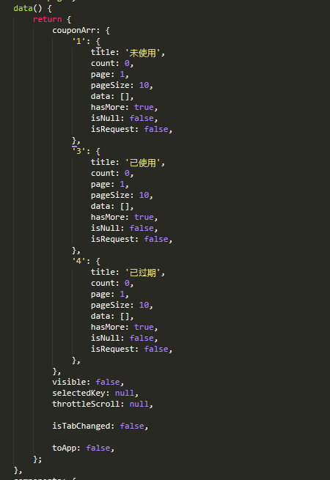

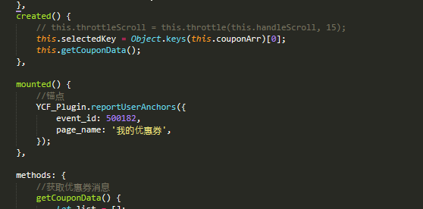
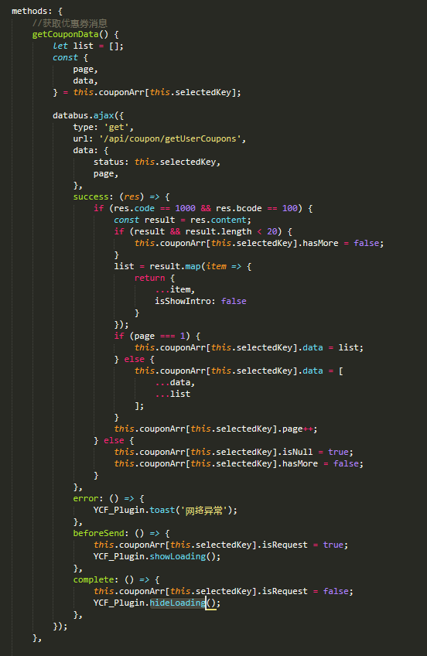

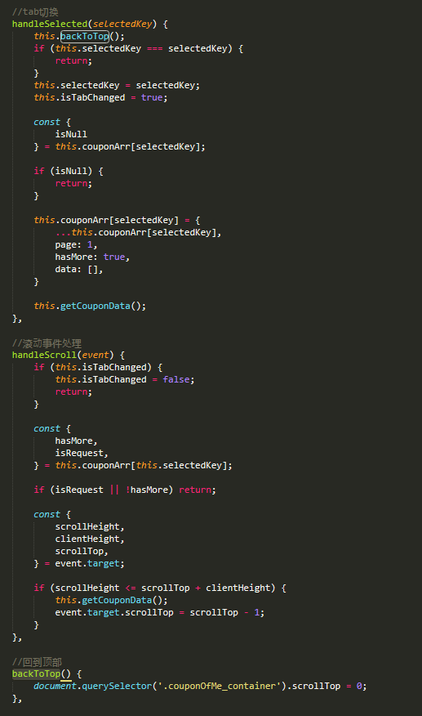

获取多导航列表（我的订单）

酒景用户评价列表（front/index/userEvaluation）(封装ajax)（jiahao）
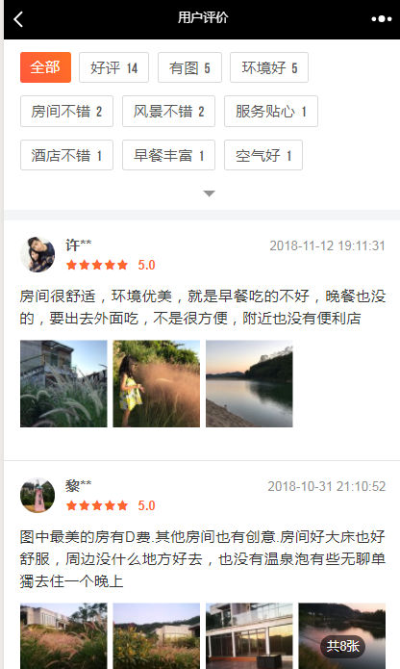
filterBtnData: [], // 筛选的选项数据
isHideFilters: false, // 是否隐藏筛选
isShowFiltersChangeBtn: false, // 是否显示显示/隐藏超出筛选选项部分按钮
activeFilterIndex: 0, // 选中的筛选按钮索引
activeFilterData: { // 选中的筛选按数据
tagId: 1,
tagType: 1,
},
pageIndex: 1, // 第几页
pageSize: 10, // 一次加载的页数
commentList: {}, //接口返回的数据
isLoadEnd: false, // 是否加载完所有数据
oneTime: 0, // 页面只执行一次
isShowNoMore: false, // 是否显示暂无数据
scenicId: window.getUrlParams('scenicId'), // 酒景Id
defaultAvatar: window.comm.defaultUserAvatar, // 默认头像
isCalling: false, // 防止多次接口请求
ajaxTarget: '', // 分装的ajax对象，后面有用到.abort()方法来终止程序
isAPP: window.mobileEnv == "app" ? true : false, //是否在云客赞app打开页面,

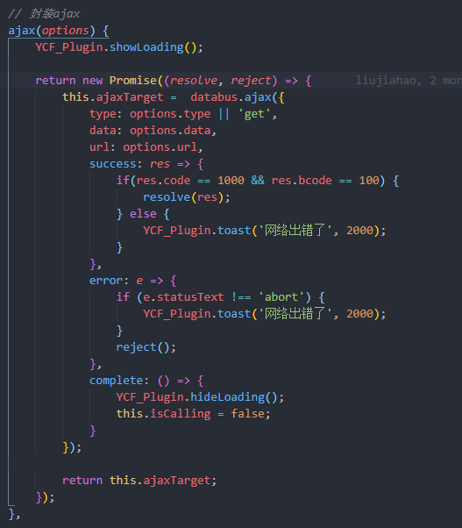

// 数据获取接口
getData() {
let { tagId, tagType } = this.activeFilterData,
{ scenicId, pageIndex, pageSize, ajaxTarget } = this;

if (ajaxTarget) {
ajaxTarget.abort();
}

this.pageIndex++;

this.ajax({
url: '/apiv2/hotel/getCommentList',
data: {
scenicId,
pageIndex,
pageSize,
tagId,
tagType,
}
}).then((res) => {
let { content } = res,
{ fixedTags, commentTags, commentInfos } = content,
el = document.querySelector('html');

// 初始化tag，页面进程中只执行一次
if (!this.oneTime) {
if (fixedTags.length) {
// 固定tag
fixedTags.forEach(v => {
v.tagType = 1;
});
}

if (commentTags.length) {
// 大数据tag
commentTags.forEach(v => {
v.tagType = 2;
});
}
this.$set(this, 'filterBtnData', [...fixedTags, ...commentTags]);

// 当tag超出3行时，显示按钮
setTimeout(() => {
let el = document.querySelector('.filter-main');

if (el.clientHeight > (246 + 50) / (750 / window.innerWidth)) {
this.isShowFiltersChangeBtn = true;
this.isHideFilters = true;
} else {
this.isShowFiltersChangeBtn = false;
}
}, 200);

this.oneTime++;
}

this.isShowNoMore = false;

if (commentInfos.length) {
if (pageIndex === 1) {
this.$set(this, 'commentList', content);
} else {
this.$set(this.commentList, 'commentInfos', [...this.commentList.commentInfos, ...commentInfos]);
}

} else {
if (pageIndex === 1) {
this.isShowNoMore = true;
} else {
this.isLoadEnd = true;
this.$nextTick(() => {
el.scrollTop = el.scrollHeight;
});
}
}

});
},

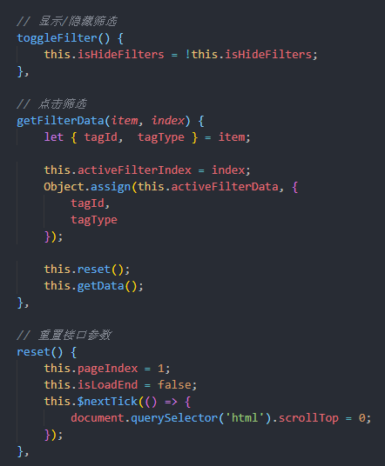
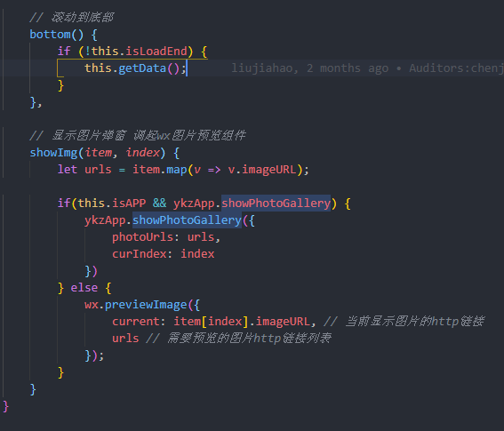

获取多导航列表处理3（包含封装触摸组件）
/front/promoter/findings
重点交互：
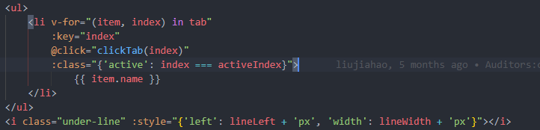
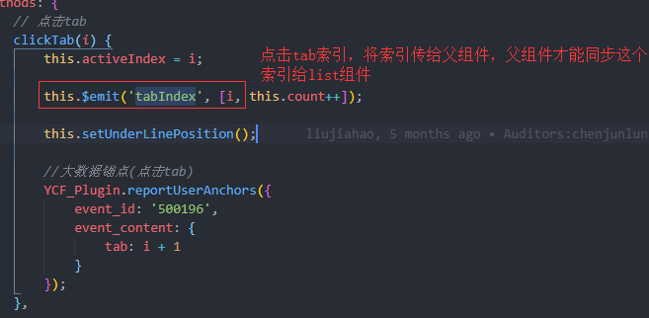
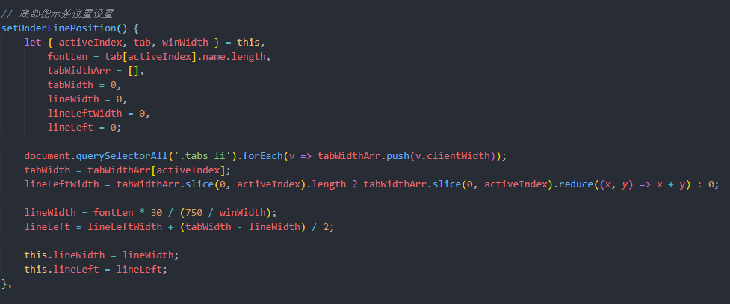
父级将这个索引给了list组件
List表单中监听这个索引值之后就请求数据：
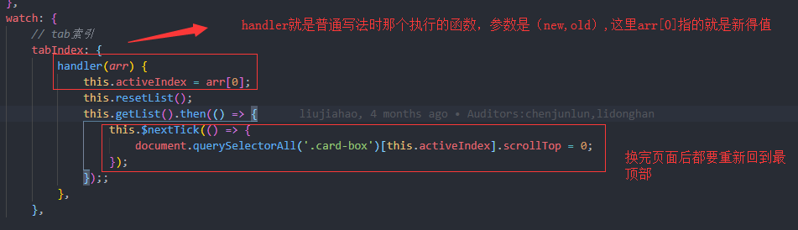
开始重置数据准备下一步请求：
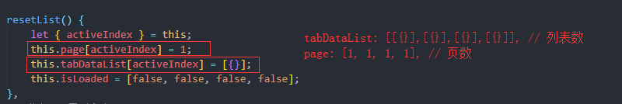
据

关于滚动：(其实这里写了两个组件好像有某些地方重复判断了)

